|  |
| --- |
| **AVIS DE VALEUR** |

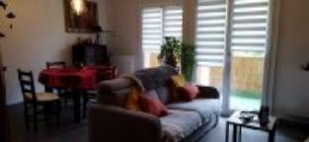 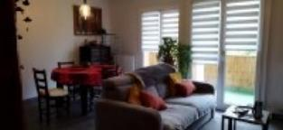 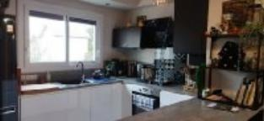

Je soussigné, Rémi RAZES, de la Sarl Quercy Transactions, 3, place Jean-Jacques Chapou, 46000 CAHORS , atteste par la présente avoir visité le 15 novembre 2023, un Appartement sis Avenue Henri Martin- Résidence Les jacobins Bat D -46000 CAHORS appartenant à **Mme Parmentier Sylvie**

|  |
| --- |
| **Descriptif** |

Dans une résidence du centre de Cahors , appartement en copropriété .

Au deuxième étage , sans ascenceur , appartement T3 entiérement refait en 2020.

avec terrasse de 6 m² orientée sud est , garage et cave.

Chauffage gaz de ville radiateurs changés en 2020 , elec refaite en 2020 , cuisine et sdeau refaites en 2020 , double vitrage avec volets roulants électriques refaits en 2020.

Les informations sur les risques auquel ce bien est exposé sont disponibles sur le site Géorisques www.georisques.gouv.fr

Surface habitable environ : 79 m²

|  |
| --- |
| **Appartement** |

-Rez de chaussée:

* Cave 7m²
* Garage 20m²
* 2ème étage:
* 2 Chambres 12/12,50m²
* Couloir 5,22m²
* Lingerie buanderie cellier 3,73m²
* Pièce a vivre avec cuisine ouverte 38,50m²
* Salle d'eau 6m²
* Terrasse 6m²
* WC 1,33m²
* DPE:
* Consommation énergétique en énergie primaire
* Emission de gaz à effet de serre
* Chauffage:
* CC Gaz de ville chaudière wiessman
* Fenêtres:
* Double vitrage
* PVC
* Volets electriques

A l'issue de cette visite, j'ai évalué ce bien entre **125 000 €** (**CENT VINGT-CINQ MILLE EUROS**) et **130 000 €** (**CENT TRENTE MILLE EUROS**).

Cette évaluation a été donnée sur la base de l'état des prestations du bien, de sa situation, du marché immobilier sur ce secteur et sous réserve du résultat favorable des expertises immobilières obligatoires: termites, amiante, électricité, gaz, diagnostic de performance énergétique (DPE).

Cet avis de valeur est indicatif et n'a pas de valeur d'expertise et ne peut engager notre responsabilité, n’étant pas en mesure de vérifier les éventuelles servitudes, nuisances, malfaçons ou autres troubles pouvant affecter la propriété et le reflet du marché immobilier actuel pouvant subir des fluctuations

Pour servir et valoir ce que de droit,

Fait à Cahors, le 15 novembre 2023

RAZES Rémi